   | Liceo Scientifico  Liceo Scientifico opzione Scienze Applicate  Liceo Classico  Liceo Scientifico Sezione Sportiva  “Federico Quercia”  Via Gemma, 54 - Segreteria Tel/Fax (0823) 824934 - Presidenza Tel/Fax (0823) 824700  81025 Marcianise (CE) - Codice Fiscale 80006850616  CEPS03000C@istruzione.it – www.liceofedericoquercia.edu.it  ceps03000c@pec.istruzione.it | 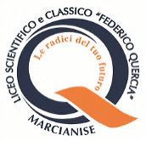
Comunicazione

Ai Docenti
Al DSGA

Oggetto: Coordinatori di Classe a.s. 2023-2024
E’ pubblicato all’Albo d’Istituto l’elenco dei Coordinatori a.s. 2023-2024. Lo stesso sarà pubblicato anche nell’area riservata del sito istituzionale.

Marcianise, 04-10-2023

Il Dirigente Scolastico
Diamante Marotta

